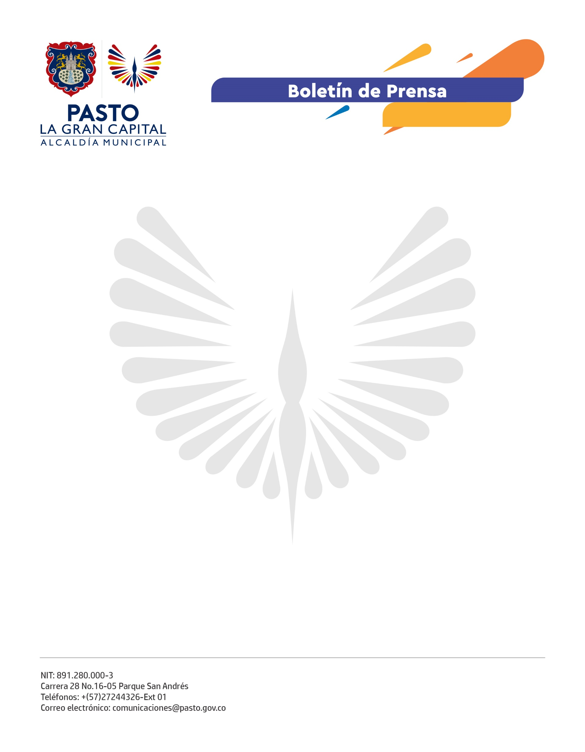
No. 229
29 de mayo de 2021

ALCALDÍA ENTREGA INFORME DESPUÉS DE LA JORNADA DE MOVILIZACIÓN DEL 28 DE MAYO

Un llamado insistente por el respeto, la paz y la tolerancia en las movilizaciones, es la petición que la Administración Municipal hace a la ciudadanía y a los líderes del paro nacional; el bienestar común de quienes asisten a las calles y de quienes permanecen en sus hogares es el principio que cumplen todas las autoridades.

La jornada de ayer entrega un balance muy lamentable para Pasto por las concentraciones que dejaron como consecuencia saqueos, hurtos al sector comercial y afectaciones en contra de los bienes y el espacio público, así como la presencia de grupos de motociclistas que intimidaron a ciudadanos, comercio y vehículos de servicio público en diferentes sectores de la ciudad por largas horas. Rechazamos enfáticamente este tipo de actuaciones y continuáremos garantizando la seguridad de la ciudad.

El personal de la Secretaría de Salud de Pasto realizó el censo de pacientes lesionados a través del Sistema de Emergencias Médicas cuyo reporte indica la existencia de 56 lesionados (23 hospitalizados y 33 dados de alta), sin personas fallecidas a la hora del informe.

La Alcaldía de Pasto ratifica la necesidad de establecer vías urgentes de diálogo, de respeto a la democracia y a la vida, y convoca de manera urgente al cuidado de la familia al reportarse en Pasto 187 casos nuevos en promedio diario de COVID-19, 96% de ocupación de camas UCI, (11 camas disponibles de 260 y 3 únicamente para COVID) y 27 pacientes en espera de asignación de cama.

